**ĐỀ CƯƠNG ÔN TẬP GIỮA KỲ II**

**MÔN KHTN 7**

**I. TRẮC NGHIỆM**

**Câu 1:**Hai đầu A, B của thanh nam châm chữ U trong hình vẽ tương ứng với từ cực nào?

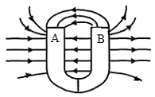

**A.** Cả hai đầu A và B đều là cực Bắc.

**B.** Cả hai đầu A và B đều là cực Nam.  
**C.** Đầu A là cực Nam và đầu B là cực Bắc.  
**D.** Đầu A là cực Bắc và đầu B là cực Nam.

**Câu 2:**Đường sức từ của Trái Đất có hình dạng

**A.** những đường cong nối từ cực Bắc sang cực Nam.  
**B.** những đường thẳng nối từ cực Bắc sang cực Nam.  
**C.** những đường gấp khúc nối từ cực Bắc sang cực Nam.  
**D.** những đường thẳng song song với hai cực ở hai bên.

**Câu 3:**Để nhận biết không gian xung quanh có từ trường hay không ta có thể dùng dụng cụ nào?

**A.** Điện kế. **B.** La bàn. **C.** Áp kế. **D.** Tốc kế

**Câu 4:** Một thanh nam châm bị gãy làm hai thì

A. một nửa là cực Bắc, một nửa là cực Nam.  
B. cả hai nửa đều mất từ tính.  
C. mỗi nửa đều là một nam châm có hai cực Bắc – Nam.  
D. mỗi nửa đều là một nam châm và cực của mỗi nửa ở chỗ đứt gãy cùng tên.

**Câu 5.** Ở thực vật, các chất nào dưới đây thường được vận chuyển từ rễ lên lá?

A. Chất hữu cơ và chất khoáng. B. Nước và chất khoáng.  
C. Chất hữu cơ và nước. D. Nước, chất hữu cơ và chất khoáng.

**Câu 6**: Điều kiện nào dưới đây không làm giảm quá trình hô hấp tế bào?

A. Hàm lượng nước trong tế bào giảm B. Nồng độ khí carbon dioxide cao.  
C. Nồng độ khí oxygen trong tế bào cao. D. Điều kiện nhiệt độ thấp.

**Câu 7:** Nồng độ khí carbon dioxide thuận lợi cho hô hấp tế bào khoảng:

A. 0,02% B. 0,01% C. 0,03% D. 0,04%

**Câu 8:** Cho hai thanh nam châm thẳng đặt gần nhau có đường sức từ như hình vẽ. Đầu A, B của hai thanh nam châm tương ứng với từ cực nào?

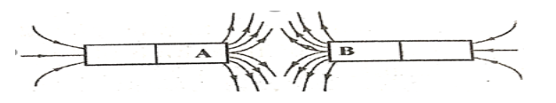

A. Cả hai đầu A và B đều là cực Bắc. B. Cả hai đầu A và B đều là cực Nam.  
C. Đầu A là cực Nam, đầu B là cực Bắc. D. Đầu A là cực Bắc, đầu B cực Nam.

**Câu 9.** Vì sao có thể nói Trái Đất là một thanh nam châm khổng lồ?

A. Vì Trái Đất hút tất cả các vật về phía nó.

B. Vì Trái Đất hút các vật bằng sắt thép mạnh hơn các vật làm bằng vật liệu khác.

C. Vì không gian bên trong và xung quanh Trái Đất tồn tại từ trường.

D. Vì trên bề mặt Trái Đất có nhiều mỏ đá nam châm.

**Câu 10.** Từ trường Trái Đất mạnh nhất ở

A. vùng xích đạo. B. vùng địa cực.

C. vùng đại dương. D. vùng có nhiều quặng sắt.

**Câu 11:** Quang hợp diễn ra bình thường ở nhiệt độ trung bình là:

A. 150C – 250C B. 200C – 300C C. 100C – 300C D. 250C – 300C

**Câu 12:** Trao đổi khí ở thực vật diễn ra thông qua quá trình nào sau đây?

A. Quang hợp B. Hô hấp C. Thoát hơi nước D. Quang hợp và hô hấp

**Câu 13:** Ở tế bào nhân thực, hoạt động hô hấp xảy ra ở:

A. Ti thể B. Ribosome C. Bộ máy golgi D. Không bào

**Câu 14:** Từ phổ là hình ảnh cụ thể về:

A. các đường sức điện B. các đường sức từ  
C. cường độ điện trường D. cảm ứng từ

**Câu 15:** Đối với các loại hạt như thóc, ngô, đỗ … người ta thường ưu tiên sử dụng biện pháp bảo quản là:

A. bảo quản lạnh C. bảo quản trong điều kiện nồng độ khí carbondioxide cao  
B. bảo quản khô D. bảo quản trong điều kiện nồng độ khí oxygen thấp.

**Câu 16.** Thông thường, các khí khổng nằm tập trung ở bộ phận nào của lá?

A. Biểu bì lá. B. Gân lá.

C. Tế bào thịt lá. D. Trong khoang chứa khí.

**Câu 17.** Hai tế bào tạo thành khí khổng có hình dạng gì?

A. Hình yên ngựa. B. Hình lõm hai mặt.

C. Hình hạt đậu. D. Có nhiều hình dạng.

**Câu 18.** Chức năng của khí khổng là

A. trao đổi khí với môi trường. B. trao đổi chất với môi trường.

C. thoát hơi nước ra môi trường. D. Cả A và C.

**Câu 19.** Khi hô hấp, quá trình trao đổi khí diễn ra như thế nào?

A. Lấy vào khí carbon dioxide, thải ra khí oxygen.

B. Lấy vào khí oxygen, thải ra khí carbon dioxide.

C. Lấy vào khí carbon dioxide và hơi nước.

D. Lấy vào khí oxygen và hơi nước.

**Câu 20.** Sắp xếp các bộ phận sau theo đúng thứ tự của cơ quan hô hấp ở người: *phổi, khí quản, khoang mũi, thanh quản, phế quản.*

A. Khoang mũi, khí quản, thanh quản, phế quản, phổi.

B. Khoang mũi, thanh quản, khí quản, phế quản, phổi.

C. Khoang mũi, phế quản, khí quản, thanh quản, phổi.

D. Khoang mũi, phổi, khí quản, thanh quản, phế quản.

**Câu 21.** Sự trao đổi khí giữa môi trường và mạch máu diễn ra ở đâu?

A. Phế nang. B. Phế quản. C. Khí quản. D. Khoang mũi.

**Câu 22.** Oxygen từ phế nang sẽ tiếp tục được chuyển đến đâu?

A. khí quản. B. khoang mũi. C. phế quản. D. tế bào máu.

**Câu 23.** Tác nhân nào dưới đây không gây hại cho đường dẫn khí?

A. Bụi. B. Vi khuẩn. C. Khói thuốc lá. D. Khí oxygen.

**Câu 24:** Hô hấp tế bào có vai trò như thế nào trong hoạt động sống của sinh vật?

A. Cung cấp khí oxygen cho hoạt động sống của sinh vật.

B. Cung cấp khí carbon dioxide cho hoạt động sống của sinh vật.

C. Cung cấp năng lượng cho hoạt động sống của sinh vật.

D. Cung cấp nước và nhiệt cho hoạt động sống của sinh vật.

**Câu 25.** [Trao đổi chất ở sinh vật là gì?](https://tailieumoi.vn/bai-viet/38902/chon-phat-bieu-dung-trao-doi-chat-o-sinh-vat-la-gi)

A. Sự trao đổi các chất giữa cơ thể với môi trường giúp sinh vật phát triển.

B. Quá trình biến đổi vật lí các chất từ thể rắn sang thể lỏng trong cơ thể sinh vật.

C. Tập hợp các biến đổi hóa học trong tế bào cơ thể sinh vật và sự trao đổi chất giữa cơ thể với môi trường đảm bảo duy trì sự sống.

D. Quá trình biến đổi năng lượng từ dạng này sang dạng khác, giúp sinh vật lớn lên, phát triển và sinh sản.

**Câu 26.** [Trong quá trình trao đổi chất, luôn có sự](https://tailieumoi.vn/bai-viet/38903/trong-qua-trinh-trao-doi-chat-luon-co-su-giai-phong-nang-luong):

A. giải phóng năng lượng. B. tích lũy (lưu trữ) năng lượng.

C. giải phóng hoặc tích lũy năng lượng. D. phản ứng dị hóa.

**Câu 27.** [Dạng năng lượng được dự trữ chủ yếu trong các TB của cơ thể sinh vật là](https://tailieumoi.vn/bai-viet/38904/dang-nang-luong-duoc-du-tru-chu-yeu-trong-cac-te-bao-cua-co-the-sinh-vat-la)

A. nhiệt năng. B. điện năng. C. hóa năng. D. quang năng.

**Câu 28.** [Sự biến đổi các chất có kích thước phân tử lớn thành các chất có kích thước phân tử nhỏ trong quá trình tiêu hóa thức ăn ở cơ thể người được gọi là?](https://tailieumoi.vn/bai-viet/38905/su-bien-doi-cac-chat-co-kich-thuoc-phan-tu-lon-thanh-cac-chat-co-kich-thuoc-phan-tu)

A. phân giải. B. tổng hợp. C. đào thải. D. chuyển hóa năng lượng

**Câu 29.** [Khi một người dùng tay nâng tạ, dạng năng lượng được biến đổi chủ yếu trong quá trình này là](https://tailieumoi.vn/bai-viet/38906/khi-mot-nguoi-dung-tay-nang-ta-dang-nang-luong-duoc-bien-doi-chu-yeu)

A. cơ năng thành hóa năng. B. hóa năng thành cơ năng.

C. hóa năng thành nhiệt năng. D. cơ năng thành nhiệt năng.

**Câu 30.** [Quang hợp ở cây xanh là quá trình chuyển hóa năng lượng từ](https://tailieumoi.vn/bai-viet/39223/quang-hop-o-cay-xanh-la-qua-trinh-chuyen-hoa-nang-luong-tu)

A. hóa năng thành quang năng. B. quang năng thành hóa năng.

C. hóa năng thành nhiệt năng. D. quang năng thành nhiệt năng.

***(Ôn lại các câu hỏi trắc nghiệm trong sách bài tập KHTN 7 từ bài 14 đến bài 23)***

**II. TỰ LUẬN**

**Câu 1**

a. Em hãy mô tả đường sức từ của nam châm thẳng từ đó cho biết độ mạnh yếu của từ trường của nam châm thẳng tại các vị trí khác nhau.

b. Phân biệt sự khác nhau của nam châm điện với nam châm vĩnh cửu? (về từ tính, cấu tạo).

c. Có thể tăng từ trường của nam châm điện bằng cách nào?

**Câu 2.** Kể tên các thành phần cấu tạo trong của lá cây? Nêu các đặc điểm của lá cây phù hợp với chức năng quang hợp?

**Câu 3.** Trao đổi chất là gì? *Nêu các biện pháp giúp con người tăng cường trao đổi chất của cơ thể và giải thích?*

**Câu 4.** Dựa vào kiến thức về hô hấp tế bào, giải thích vì sao trong trồng trọt người nông dân cần phải làm đất tơi xốp, thoáng khí.

**Câu 5:** Nêu các biện pháp bảo quản lương thực, thực phẩm đang được áp dụng ở gia đình và địa phương em? Vì sao có thể giữ được các loại thực phẩm (thịt, cá, các loại hạt...) lâu ngày trong túi hút chân không?

**Câu 6:** Vì sao ta không nên để rau quả trong ngăn đá của tủ lạnh? Muốn bảo quản rau, củ, quả tươi lâu ta phải làm như thế nào?

**Câu 7:** Muốn bảo quản lạc (đậu phộng) ta phải làm thế nào?

**Câu 8**. Hoàn thành sơ đồ tư duy về quá trình quang hợp

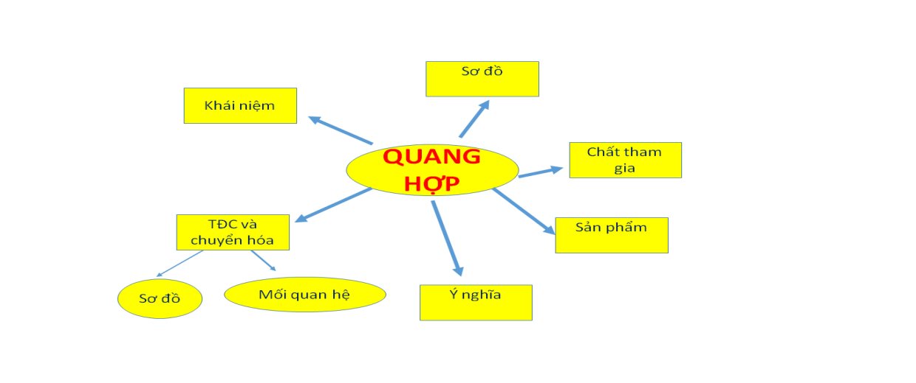

**Câu 9.** Hoàn thành sơ đồ tư duy về quá trình hô hấp tế bào

